window2003下配置IIS+ASP
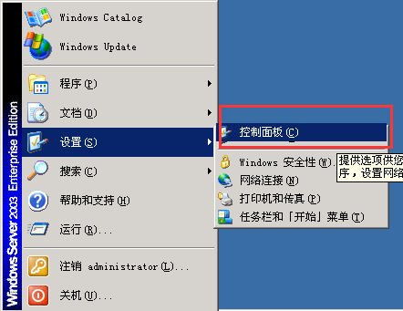

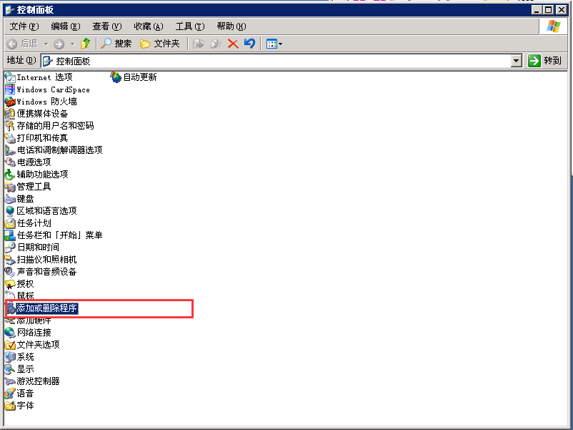

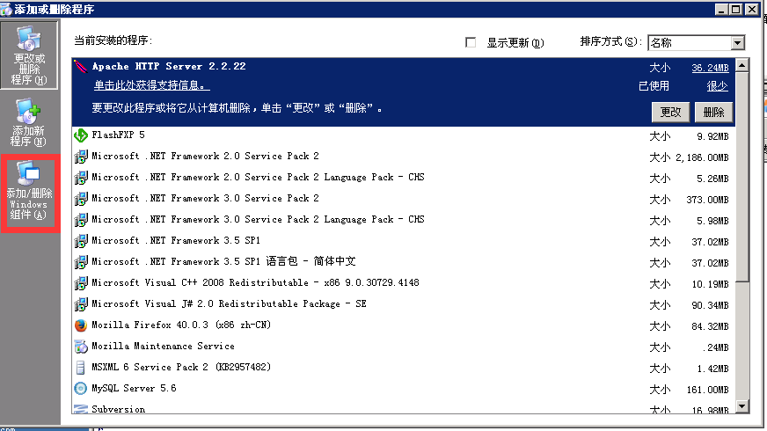

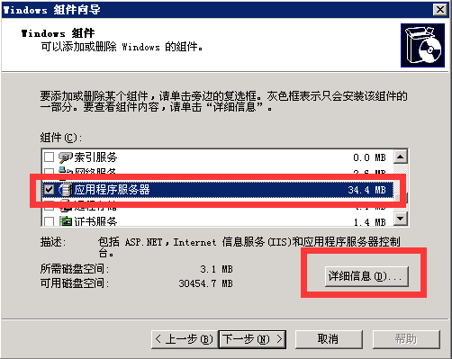

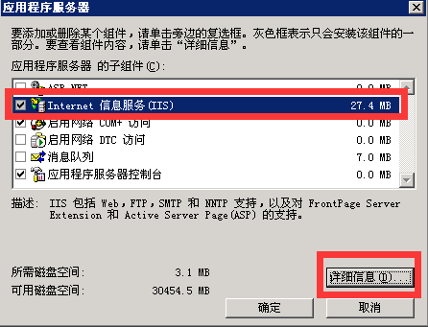

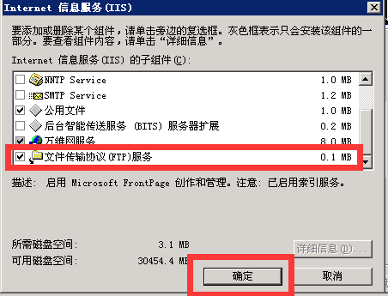

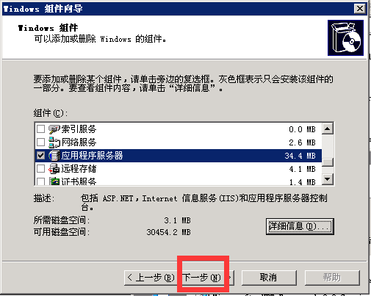

在安装IIS的过程中需要安装文件都在i386文件夹中，只要按照过程填写路径即可

到此为止IIS安装成功 下面就是使用ASP 参见HTTP错误404-文件或目录未找到Internet信息服务(IIS)

